Doomla – Refactoring 1
Met Doomla kan je kinderlijk eenvoudig templates maken. Maar het moet nog eenvoudiger kunnen.
<?php global $component; echo $component; ?> is verwarrend voor templatebouwers.
De index.php is overzichtelijk. Maar het kan nog overzichtelijker voor de programmeur. Het deel wat met een query de content ophaalt uit de database en daarmee $component vult, verplaatsen we naar een aparte function view() in een aparte script: view.php.

Refactoring
Als je broncode (PHP/SQL/HTML/CSS) gaat herstructureren en herschrijven dan noemen ze dat refactoring. Dat herschrijven vereist wel veel inzicht. We verwachten niet van je dat je dat nu al uit jezelf kunt bedenken.

view.php
We verplaatsen de script van index.php naar een nieuwe script: view.php
- Maak view.php volgens onderstaande voorbeeld:
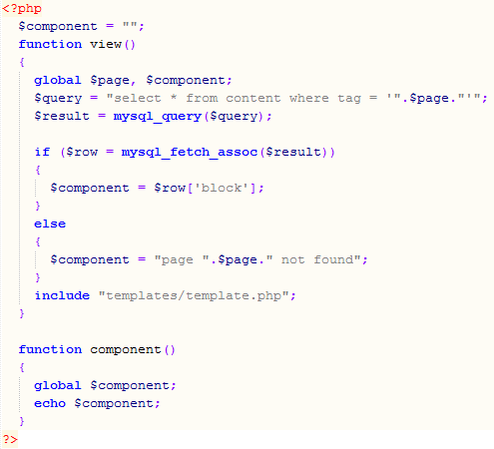

Inde function view() wordt de content opgehaald uit de database en gezet in $component. Vervolgens include de function view() de template.php. view() moet dus nu worden aangeroepen in index.php, na het bepalen van de page (gezet in $page).
In de function component() wordt alleen maar een echo van $component gedaan. Die function component() moet natuurlijk worden aangeroepen in de template.php.

index.php
- Vereenvoudig index.php nu naar zoiets als:
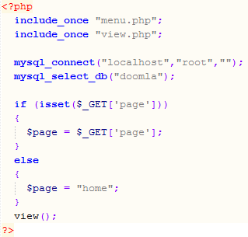

Zo eenvoudig. Daar worden we blij van!
Heel belangrijk is de include van view.php en de aanroep van view().

template.php
Tot slot vervang jeom template.php:
<?php global $component; echo $component; ?>
door:
<?php component(); ?>
Weer heel eenvoudig. We worden nog blijer!

